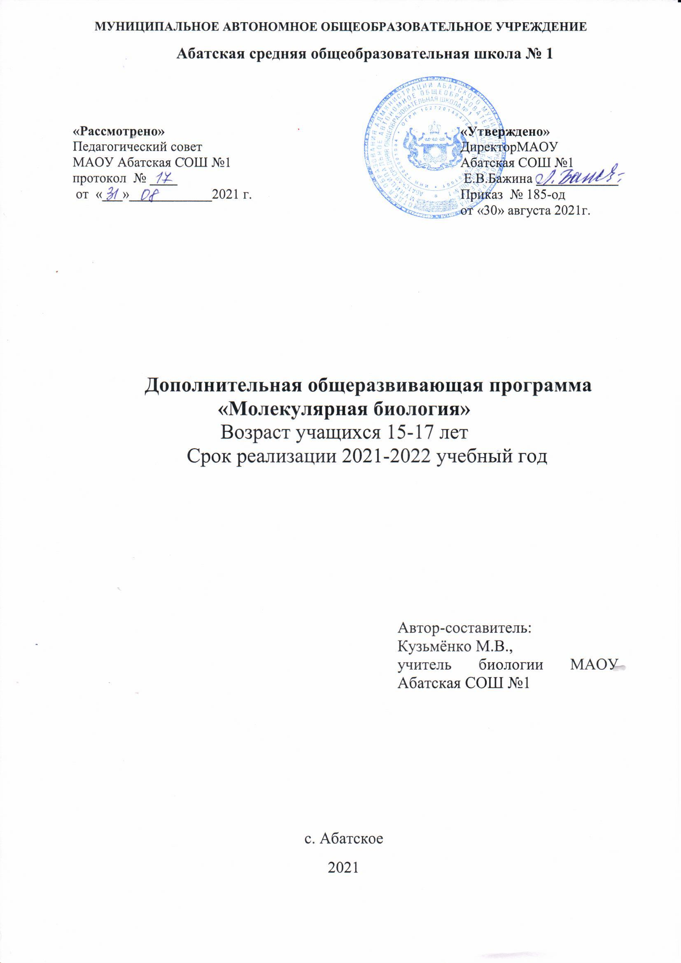

**Информационная карта программы**

|  |  |  |
| --- | --- | --- |
| 1 | Полное название программы | **«Молекулярная биология»** |
| 2 | Цель программы | Целью данного курса является формирование сознательно-научного, отношения учащихся на интеллектуальной и эмоционально-чувственной основе. А также развитиепознавательных интересов, интеллектуальных и творческих способностей в процессе работы с различными источниками информации. |
| 3 | Адресат проектной деятельности | Дети Тюменской области Абатского района, учащиеся МАОУ Абатская СОШ №1 в возрасте 15-17 лет, в том числе:   * Количество детей, принимающих участие в программе: 5 ч. |
| 4 | Сроки реализации программы | 2021-2022 учебный год |
| 5 | Направления деятельности | Естественно-научное |
| 6 | Краткое содержание программы | Обучаясь по данной программе у обучающихся формируются такие черты, как самостоятельность, практическое и теоретическое применение полученных знаний, умение планировать задания и доводить их до конца. Кроме того, в процессе развивается познавательная и умственная деятельность. |
| 7 | Ожидаемый результат | -Развитие внимания, наблюдательности, повышение коммуникативности;  -Развитие творческих способностей у воспитанников;  -Обеспечение развития исследовательских навыков, умений, приучение принимать экологически целесообразные решения и приобретение новых знаний. |
| 8 | Название организации | МАОУ Абатская СОШ №1 |
| 9 | Почтовый адрес организации | 627540 Тюменская область, Абатский район, с. Абатское, ул. Советская, 52 |
| 10 | Ф.И.О. руководителя | Кузьмёнко Мария Владимировна |
| 11 | Дата создания программы | 28.08.2021. |

**СОДЕРЖАНИЕ.**

I. Пояснительная записка

II. Цель, задачи

III. Учебно-тематический план

IV. Содержание программы

V. Годовой календарный учебный график

VI. Организационно - педагогические условия реализации программы:

VII. Планируемые результаты

VIII. Оценочные и методические материалы

1. **ПОЯСНИТЕЛЬНАЯ ЗАПИСКА**

В предлагаемой программе рассматриваются вопросы строения и функций биополимеров и молекулярные механизмы таких основополагающих процессов, как хранение и удвоение генетической информации, биосинтез белка, регуляция работы генов, избирательная локализация синтезированных белков в клеточных органеллах. Особые акценты делаются на приспособительном характере этих процессов и их роли в эволюции, а также на использовании методов и результатов молекулярной биологии в других биологических дисциплинах, прежде всего в систематике, экологии и медицине.  
В курсе особое внимание уделяется физико-химическим механизмам взаимодействия макромолекул, лежащим в основе процессов формирования клеточных структур и функционирования клетки. Рассматривается действие различных факторов, влияющих на эти взаимодействия, на процессы жизнедеятельности клетки и целого организма, в частности на развитие некоторых заболеваний.  
Курс опирается на знание учащимися обязательных учебных предметов и затрагивает многие вопросы, находящиеся на стыке биологии с другими науками, прежде всего с химией и физикой. Предполагается, что школьники, изучающие курс, уже знакомы с основами общей и органической химии, генетики и клеточной теории.  
Отдельные разделы курса содержат задачи, решение которых позволит учащимся лучше усвоить материал, а также контролировать степень его усвоения.

Данный кружок «Молекулярная биология» рассчитан на 35 часов учебных занятий в 10 классе средней школы.

**II. Цель, задачи**

**Цель курса:** Формировать умение выявлять, раскрывать, использовать связь строения и функции клетки. Закрепить умения необходимые для проведения лабораторных работ. Привлечь учащихся к самостоятельной работе с дополнительной литературой.

**Задача курса:** формирование умений и навыков комплексного осмысления знаний в биологии, помощь учащимся в удовлетворении интересов, увлекающихся цитологией и биохимией.

1. **Учебно-тематический план**

|  |  |  |  |  |  |
| --- | --- | --- | --- | --- | --- |
| **№ п/п** | **Название темы** | **Кол-во часов**  **теории** | **Кол-во часов практики** | **Кол-во**  **часов всего** | **Примечания** |
| 1. | Введение. | 1 | - | 1 |  |
| 2. | Неорганические вещества клетки. | 2 | - | 2 |  |
| 3. | Углеводы и липиды. | 2 | 2 | 4 |  |
| 4. | Аминокислоты и белки. | 2 | 2 | 4 |  |
| 5. | Нуклеотиды и нуклеиновые кислоты. | 1 | 2 | 3 |  |
| 6. | Биосинтез нуклеиновых кислот. | 3 | 2 | 5 |  |
| 7. | АТФ-источник энергии в клетке. | 1 | - | 1 |  |
| 8. | Биосинтез белка. | 3 | 3 | 6 |  |
| 9. | Нарушение структуры ДНК и из исправление. | 2 | - | 2 |  |
| 10. | Молекулярные основы генетической рекомбинации. | 1 | - | 1 |  |
| 11. | Методы определения последовательности ДНК, и их использование в науке и практике. | 2 | - | 2 |  |
| 12. | Вирусы | 2 | - | 2 |  |
| 13. | Гормоны | 1 | 1 | 2 |  |
| Итого: | | 23 | 12 | 35 |  |

**IV. Содержание программы**

**Тема 1. Введение (1ч)**

1.Живая клетка как сложный комплекс химических веществ. Низкомолекулярные вещества -источник энергии и мономеры для построения полимеров.

Тип учебного занятия: лекция, диалог.

**Тема 2. Неорганические вещества клетки (2 ч)**

1. Неорганические вещества клетки.

2. Минеральный состав клетки.

3. Роль воды и минеральных солей в клетке.

Тип учебного занятия: лекция, диалог.

**Тема 3. Углеводы и липиды (4ч)**

1. Химические формулы углеводов. Моносахариды и полисахариды. Важнейшие запасные полисахариды: крахмал, гликоген, инсулин.

Лаб. Раб. «Нахождение крахмала в клубне картофеля»

2. Жесткие линейные цепи полисахаридов.

3. Липиды-гидрофобные вещества живых организмов. Основные классы липидов.

Лекция, диалог.

4. Роль липидов в построении биомембран. Просмотр фильма «Животные Арктики».

**Тема 4. Аминокислоты и белки (4ч)**

1. Строение и свойства аминокислот, их многообразие. Аминокислоты, входящие в состав белков. Пептидная связь (лекция).

2. Глобулярные и фибриллярные белки. Структурные уровни организации глобулярных белков (лекция).

3. Многообразие функций белков.

**Тема 5. Нуклеотиды и нуклеиновые кислоты (3ч)**

1. История открытия нуклеиновых кислот. Строение нуклеотидов. Роль нуклеотидов в запасании энергии (лекция).

2. Соединение нуклеотидов в полимеры. ДНК и РНК. Длины НК. (Урок-практикум).

3. ДНК – двойная спираль: история открытия. Принцип комплементарности оснований – основа структурной стабильности ДНК и механизмов матричного синтеза НК. Правило Чаргаффа. (Урок-практикум).

4. РНК – однонитевой полимер. Основные виды РНК, их функции (решение задач по цитологии).

**Тема 6. Биосинтез нуклеиновых кислот (5ч)**

1. Биосинтез ДНК (репликация) – основа процессов роста и размножения живых организмов (лекция).

2. Биосинтез РНК (транскрипция). Основные отличия биосинтеза РНК от биосинтеза ДНК. РНК – полимеразы, их свойства (урок-практикум).

3. Решение задач по цитологии «ДНК» и «РНК».

**Тема 7. АТФ – источник энергии в клетке. (1 ч)**

1. Строение молекулы АТФ.

2. Функции молекулы АТФ в клетке.

**Тема 8. Биосинтез белка (6 ч)**

1. Трансляция-перевод информации с языка НК на язык аминокислот (практикум).

2. Генетический код, его свойства. Кодоны. Расшифровка и универсальность генетического кода. Кодовая таблица (практикум).

3. Решение задач «Перевод нуклеотидных последовательностей в белковые».

4. Строение рибосом, различия в рибосомах прокариот и эукариот (лекция).

5. Понятие о рамке считывания (практикум).

6. Необходимость точного (до нуклеотида) и окончания синтеза белка (терминация).

**Тема 9. Нарушение структуры ДНК и их исправление (2ч)**

1. Факторы, приводящие к нарушениям структуры ДНК: ошибки репликации, действие химических веществ и радиации. Различные виды нарушений структуры ДНК: разрывы цепи, сшивание оснований. Последствия этих нарушений (семинар).

2. Восстановление структуры ДНК-репарация (лекция).

3. Репарация с удалением поврежденного участка одной цепи и его синтеза по комплементарной цепи (демонстрация механизмов репарации).

**Тема 10. Молекулярные основы генетической рекомбинации (1ч)**

1.Обмен участками между молекулами ДНК-основа комбинативной изменчивости (лекция).

2. Демонстрация схемы гомологичной рекомбинации.

**Тема 11. Методы определения последовательности ДНК, их использование в науке и практике (2ч)**

1. Демонстрация схем методов определения последовательностей ДНК.

2. Сравнение последовательностей ДНК как метод определения родства, и индетификация личности, обнаружение генетических заболеваний, наличия возбудителей заболеваний в окружающей среде (семинар).

3. Определение генетических заболеваний.

**Тема 12. Вирусы (2ч)**

1. Вирусы – неклеточные формы жизни.

2. ДНКовые и РНКовые вирусы.

3. Вирусные заболевания и пути их профилактики.

**Тема 13. Гормоны (2 ч)**

1. Химический состав гормонов.

2. Влияние гормонов на жизнедеятельность организма.

**V.Годовой календарный учебный график**

|  |  |  |  |  |  |
| --- | --- | --- | --- | --- | --- |
| **№** | **Тема урока** | **Дата** | Примечание | Минимум | |
|  | **Тема 1. Введение (1 час)** | | | | |
| 1 | 1. Живая клетка как сложный комплекс химических веществ |  |  | |  |
| **Тема 2. Неорганические вещества клетки (2 часа)** | | | | | |
| 2 | Неорганические вещества клетки. |  |  | |  |
| 3 | Роль воды и минеральных солей в клетке |  |  | |  |
| **Тема 3. Углеводы и липиды (4 часа)** | | | | | |
| 4 | Органические вещества клетки. Углеводы. |  |  | |  |
| 5 | Лаб. Раб. «Нахождение крахмала в клубне картофеля» |  |  | |  |
| 6 | Липиды. |  |  | |  |
| 7 | Роль липидов в построении биомембран. Просмотр фильма «Животные Арктики». |  |  | |  |
| **Тема 4. Аминокислоты и белки (3ч + 1 ч. тестирование)** | | | | | |
| 8 | Строение белковой молекулы. Уровни организации белков |  |  | |  |
| 9 | Биологические функции белков. |  |  | |  |
| 10 | Биологические функции белков. Ферменты. |  |  | |  |
| 11 | Тестирование по теме: «Химический состав клетки» |  |  | |  |
| **Тема 5. Нуклеотиды и нуклеиновые кислоты (3ч).** | | | | | |
| 12 | Нуклеиновые кислоты. История открытия. |  |  | |  |
| 13 | ДНК, строение и функции в клетке |  |  | |  |
| 14 | Правило Чаргаффа. Сущность принципа комплементарности |  |  | |  |
| **Тема 6. Биосинтез нуклеиновых кислот (5ч).** | | | | | |
| 15 | Биосинтез ДНК (репликация). Решение задач |  |  | |  |
| 16 | Биосинтез РНК. Решение задач. |  |  | |  |
| 17 | Отличия биосинтеза РНК от биосинтеза ДНК. |  |  | |  |
| 18 | Решение задач по цитологии «ДНК» и «РНК». |  |  | |  |
| 19 | Решение задач по цитологии «ДНК» и «РНК». |  |  | |  |
| **Тема 7. АТФ – источник энергии в клетке. (1 час)** | | | | | |
| 20 | АТФ – источник энергии в клетке. |  |  | |  |
| **Тема 8. Биосинтез белка (6 ч).** | | | | | |
| 21 | Генетическая информация |  |  | |  |
| 22 | Репликация ДНК |  |  | |  |
| 23 | Биосинтез белков. Транскрипция. Трансляция |  |  | |  |
| 24 | Генетический код и его свойства |  |  | |  |
| 25 | Решение задач на свойства генетического кода |  |  | |  |
| 26 | Решение задач на свойства генетического кода |  |  | |  |
| **Тема 9. Нарушение структуры ДНК и их исправление (2ч).** | | | | | |
| 27 | Факторы, приводящие к нарушениям структуры ДНК |  |  | |  |
| 28 | Восстановление структуры ДНК-репарация |  |  | |  |
| **Тема 10. Молекулярные основы генетической рекомбинации (1 ч).** | | | | | |
| 29 | Комбинативная изменчивость |  |  | |  |
| **Тема 11. Методы определения последовательности ДНК, их использование в науке и практике (2ч).** | | | | | |
| 30 | Методы определения последовательностей ДНК. Определения родства, и индетификация личности |  |  | |  |
| 31 | Генная инженерия |  |  | |  |
| **Тема 12. Вирусы (2ч.)** | | | | | |
| 32 | Вирусы – неклеточная форма жизни |  |  | |  |
| 33 | Вирусные заболевания |  |  | |  |
| **Тема 13. Гормоны (2ч)** | | | | | |
| 34 | Гормоны. Действие гормонов на организм человека |  |  | |  |
| 35 | Химический состав гормонов. (таблица) |  |  | |  |

**VI. Организационно - педагогические условия реализации программы:**

**Формы и режим занятий:**

Традиционными видами занятий являются:

- беседа;

- чтение и обсуждение дополнительных источников информации;

**Формы работы**: коллективная, групповая, индивидуальная.

Продолжительность занятий – 1 час. Занятия проводятся по расписанию.

Система занятий построена таким образом, чтобы на каждом занятии ребенок узнавал что-то новое, обогащая свои знания, приобрел навыки самостоятельной работы. С этой целью предусматриваются индивидуальные занятия.

**Конечные результаты**:

* Выявлять, раскрывать, использовать связи строения и функции веществ в клетке.
* Сформировать умение схематично изображать процесс удвоения ДНК.
* Описывать этапы биосинтеза белка.
* Решать задачи по молекулярной биологии, генетике, разного уровня сложности.
* Использовать приобретенные знания и умения в практической деятельности.

**VII. Планируемые результаты**

**Основные требования к знаниям и умениям учащихся.**

***Учащиеся должны знать:***

* Основные открытия в области цитологии, генетики, биохимии, молекулярной биологии, биотехнологии.
* Строение макромолекул белка, имеющих характер информационных биополимеров.
* Виды РНК – транспортной, информационной, строение этих молекул и функции в клетке.
* Особенности строения молекул нуклеиновых кислот как биополимеров.
* Особенности синтеза белков.
* Основные термины и законы генетики.

***Учащиеся должны уметь:***

* Выявлять, раскрывать, использовать связи строения и функции веществ в клетке.
* Сформировать умение схематично изображать процесс удвоения ДНК.
* Описывать этапы биосинтеза белка.
* Решать задачи по молекулярной биологии, генетике разного уровня сложности.
* Использовать приобретенные знания и умения в практической деятельности.

 ﻿**Личностные УУД**

обеспечивают ценностно-смысловую ориентацию учащихся (умение соотносить поступки и события с принятыми этическими принципами, знание моральных норм и умение выделить нравственный аспект поведения), а также ориентацию в социальных ролях и межличностных отношениях. Применительно к учебной деятельности следует выделить три вида действий:

• самоопределение - личностное, профессиональное, жизненное самоопределение;

• смыслообразование - установление учащимися связи между целью учебной

деятельности и ее мотивом, другими словами, между результатом учения и тем, что побуждает деятельность, ради чего она осуществляется. Учащийся должен задаваться вопросом о том, «какое значение, смысл имеет для меня учение», и уметь находить ответ на него;

• нравственно-этическая ориентация - действие нравственно – этического оценивания усваиваемого содержания, обеспечивающее личностный моральный выбор на основе социальных и личностных ценностей.

**Регулятивные УУД**

обеспечивают организацию учащимся своей учебной деятельности.

К ним относятся следующие:

• целеполагание - как постановка учебной задачи на основе соотнесения того, что уже известно и усвоено учащимся, и того, что еще неизвестно;

• планирование - определение последовательности промежуточных целей с учетом

конечного результата; составление плана и последовательности действий;

• прогнозирование – предвосхищение результата и уровня усвоения; его временных

характеристик;

**Познавательные УУД**

Включают обще учебные, логические действия, а также действия постановки и решения проблем.

Обще учебные универсальные действия:

• самостоятельное выделение и формулирование познавательной цели;

• поиск и выделение необходимой информации; применение методов информационного поиска, в том числе с помощью компьютерных средств;

• структурирование знаний;

• осознанное и произвольное построение речевого высказывания в устной и письменной форме;

• выбор наиболее эффективных способов решения задач в зависимости от конкретных условий;

• рефлексия способов и условий действия, контроль и оценка процесса и результатов деятельности;

**Коммуникативные УУД**

* обеспечивают социальную компетентность и учет позиции других людей, партнера по общению или деятельности, умение слушать и вступать в диалог;
* участвовать в коллективном обсуждении проблем; интегрироваться в группу сверстников и строить продуктивное взаимодействие и сотрудничество со сверстниками и взрослыми. Видами коммуникативных действий являются:

• планирование учебного сотрудничества с учителем и сверстниками – определение целей, функций участников, способов взаимодействия;

• постановка вопросов – инициативное сотрудничество в поиске и сборе информации;

**VIII. Оценочные и методические материалы**

**Литература для учителя.**

1.Вельш У., Шторх Ф. Введение в цитологию. Перевод с нем. М. Мир, 1986 г.

2.Заварзин А.А. и другие. Биология клетки. - изд. СпбГУ, 1992 г.

3. Маркосян А.А. Физиология - М. Медицина, 1968 г.

4.Либерман Е.А. Живая клетка. М.Мир, 1985 г.

5.М.В.Ермолаев Биологическая химия. Москва "Медицина", 1984 г.

6.Общая биология. А.О. Рувинский Москва "Просвещение", 1993 г.

**Литература для учащихся.**

1.Грин Н., Стаут У., Тейлор Д. Биология.

2.Де Дюв К. Путешествие в мир живой клетки. М.Мир, 1982 г.

3.Либерман Е.А. Живая клетка. М. Мир, 1987 г.

4.Кемп П., Армс К. Введение в биологию.

**Методическое обеспечение**

Средства, необходимые для реализации данной программы:

- разработки по темам;

- справочник;

-энциклопедии.